
ชิ้นงานที่ 11 เรื่อง การคัดลอกและย้ายไฟล์
ได้__________คะแนน
คะแนนเต็ม 10 คะแนน
วันที่________เดือน_______________พ.ศ.___________
ชื่อ_____________________________เลขที่______ชั้น__________

นักเรียนฝึกปฏิบัติการคัดลอกไฟล์ และย้ายไฟล์ แล้วบันทึกผลการทำงานลงในแบบบันทึก
โดยเติมเครื่องหมาย ลงใน
1. คลิกเมาส์เลือกไดรฟ์หรือตำแหน่งที่เก็บไฟล์ สำหรับตัวอย่างนี้คลิกเมาส์เลือกไดรฟ์ C
2. คลิกเมาส์เลือกไฟล์ที่ต้องการคัดลอก ในตัวอย่างนี้จะคลิกเมาส์เลือกไฟล์ pic1 จากนั้น
คลิกเมาส์ขวา แล้วเลือกคัดลอก
2) คลิกเมาส์ขวา แล้วเลือกคัดลอก

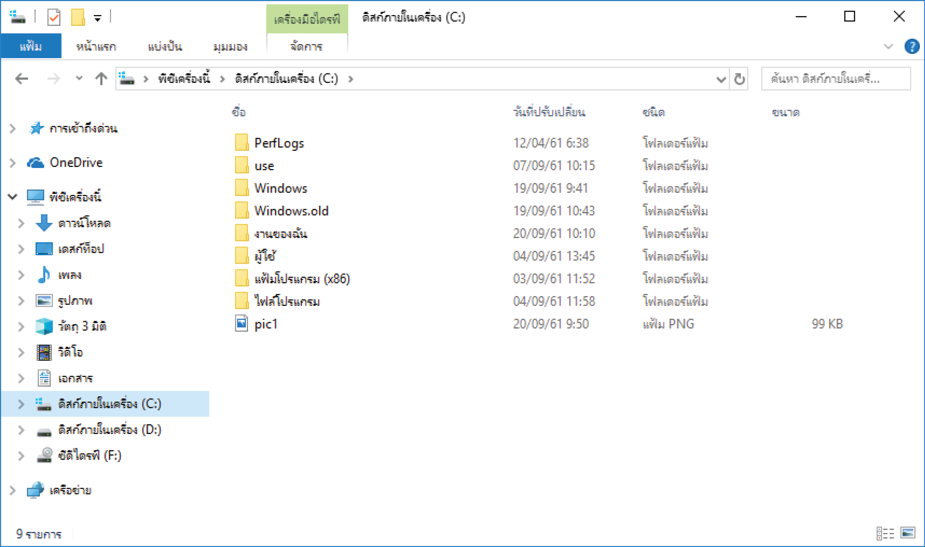

1) คลิกเมาส์เลือกไดรฟ์ C

3. ดับเบิลคลิกเมาส์โฟลเดอร์ที่ต้องการเก็บไฟล์ ตัวอย่างนี้เลือกโฟลเดอร์ “งานของฉัน”
เมื่อคลิกเข้าไปจะพบว่าเป็นโฟลเดอร์ว่าง จากนั้นให้คลิกเมาส์ขวาตรงพื้นที่ว่างจะแสดงเมนูย่อยขึ้นมา
แล้วเลือกวาง ดังภาพ
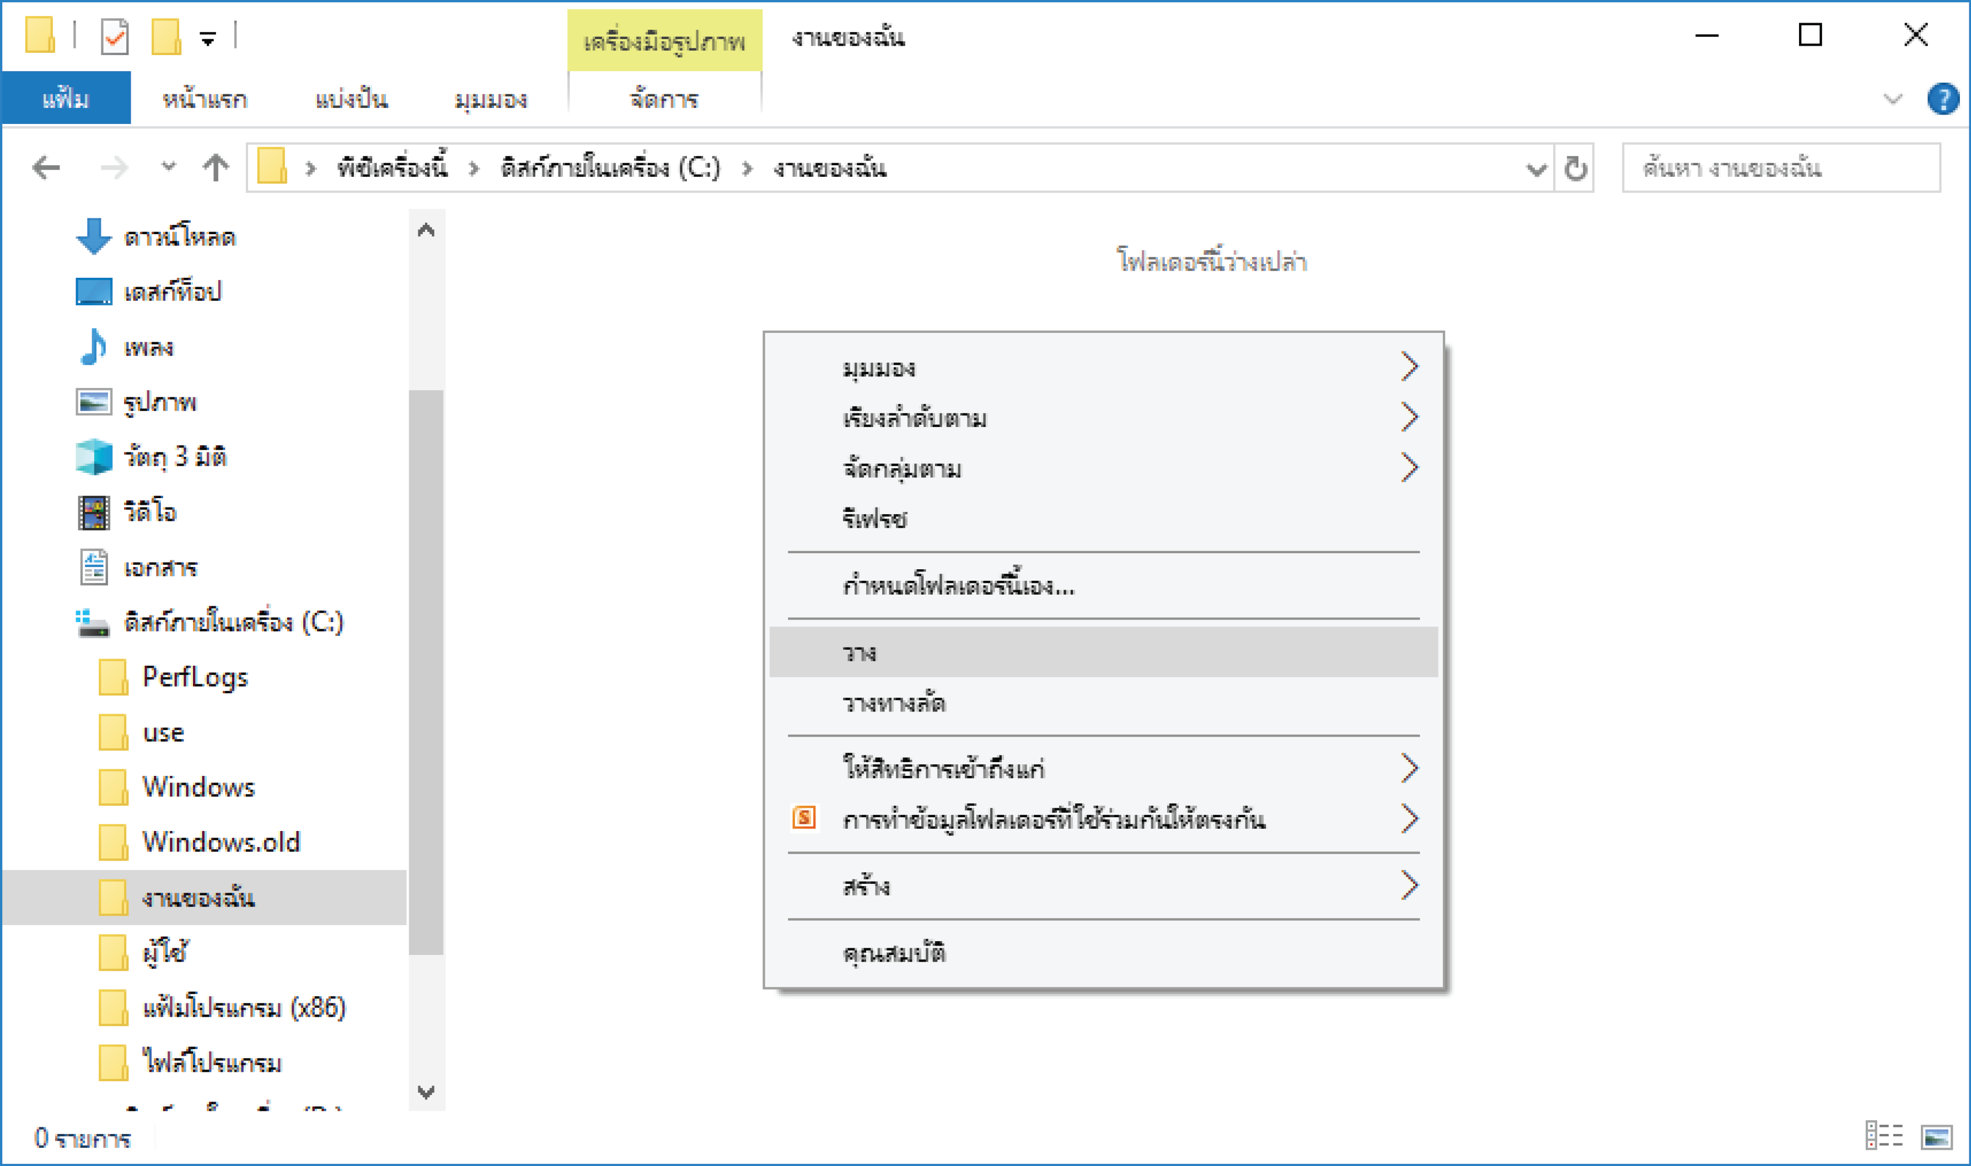

1) เลือกไดรฟ์ C

3) คลิกเมาส์ขวาตรงพื้นที่ว่าง
แล้วเลือกวาง

2) เลือกโฟลเดอร์งานของฉัน

4. ไฟล์ที่เลือกจะถูกคัดลอกมาเก็บไว้ในโฟลเดอร์ “งานของฉัน” ดังภาพ
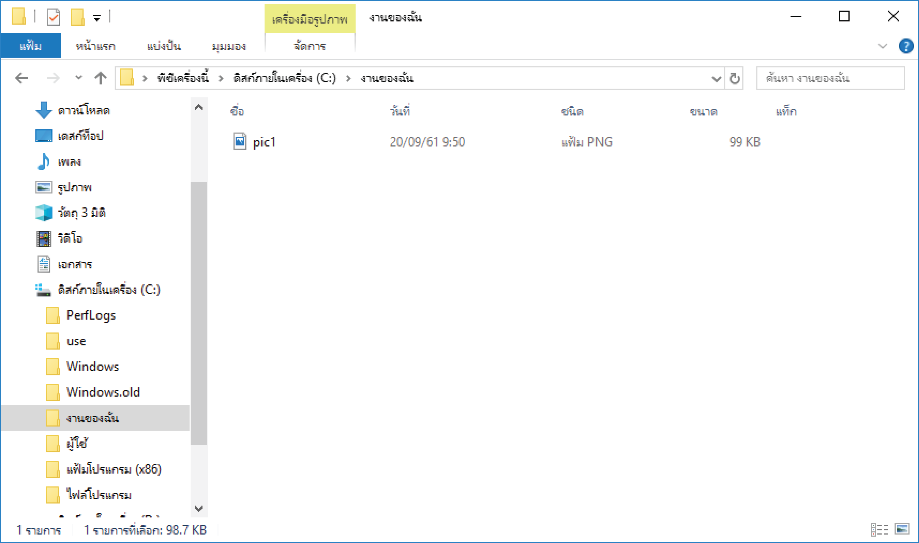

5. นักเรียนเลือกไฟล์ที่นักเรียนสร้างขึ้นอีก 2 ไฟล์มาเก็บไว้ในโฟลเดอร์นี้ทั้งหมด ดังภาพ
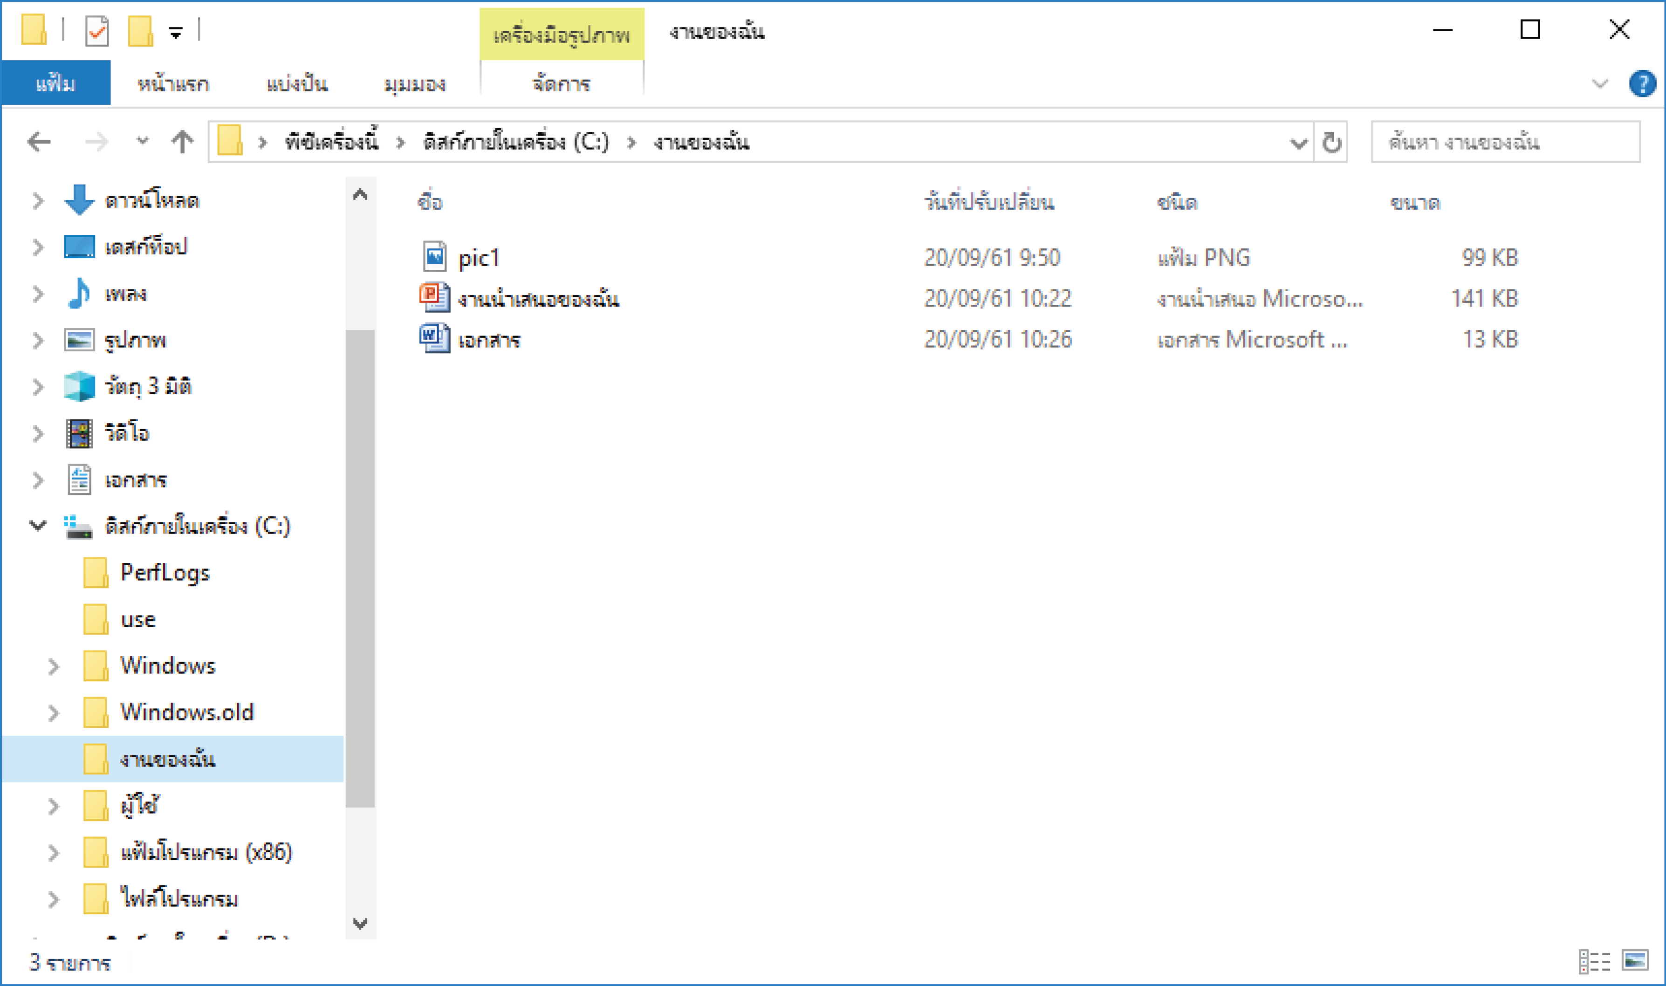

การคัดลอกไฟล์มาเก็บไว้ในอีกโฟลเดอร์หนึ่งนั้น ตำแหน่งเดิมของไฟล์ที่คัดลอกมาจะยังคงมีไฟล์นั้นอยู่ หากเราต้องการย้ายไฟล์ให้ทำโดยเลือกเมนูตัดแทนคัดลอก

สำหรับไฟล์ต่าง ๆ ในคอมพิวเตอร์ เราสามารถเปลี่ยนชื่อไฟล์ได้โดยคลิกเมาส์ขวาไฟล์ที่ต้องการ แล้วเลือกเปลี่ยนชื่อ จากนั้นพิมพ์ชื่อไฟล์ใหม่ลงไป หากต้องการลบไฟล์ให้คลิกที่คำสั่งลบ
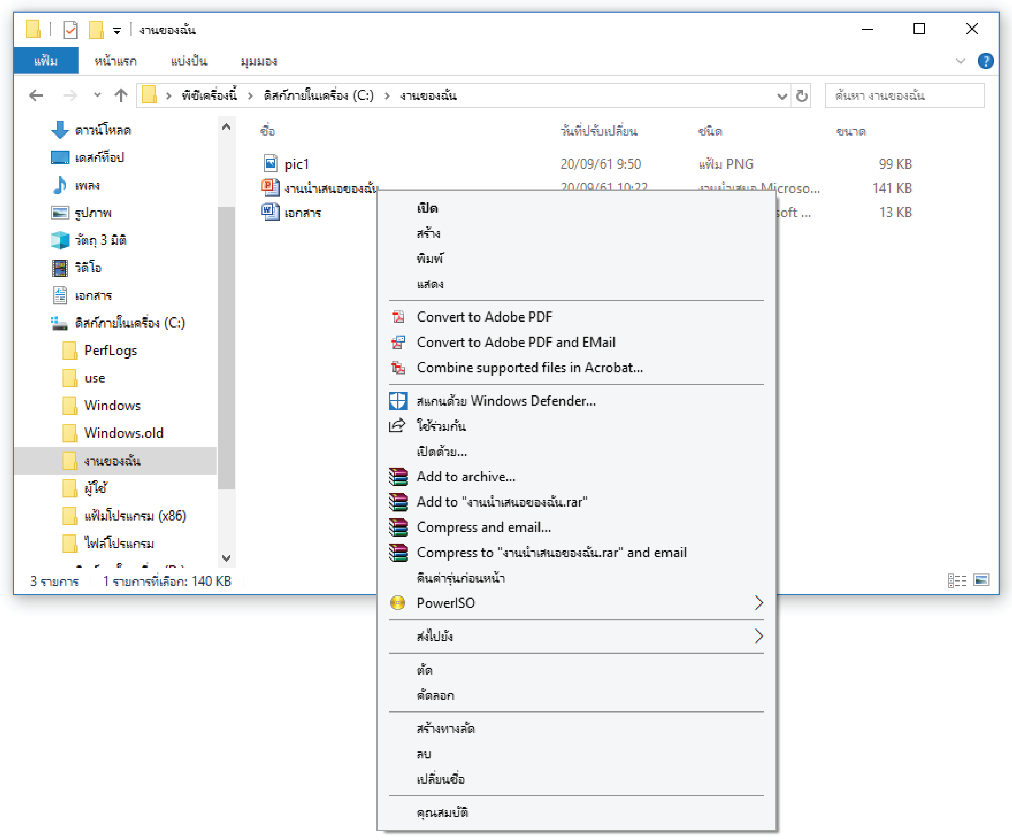

1) คลิกเมาส์ขวาไฟล์ที่ต้องการจัดการ

ย้ายไฟล์ คลิกเมาส์ที่คำสั่งตัด
ลบไฟล์ คลิกเมาส์ที่คำสั่งลบ
เปลี่ยนชื่อไฟล์ คลิกเมาส์ที่คำสั่งเปลี่ยนชื่อ

แบบบันทึกการคัดลอกไฟล์และย้ายไฟล์
1. นักเรียนพบไฟล์ pic1 ที่ต้องการคัดลอก หรือย้ายไฟล์หรือไม่
พบ ไม่พบ
2. นักเรียนพบโฟลเดอร์ “งานของฉัน” หรือไม่
พบ ไม่พบ
3. นักเรียนคัดลอกหรือย้ายไฟล์สำเร็จหรือไม่
สำเร็จ ไม่สำเร็จ
4. ในระหว่างคัดลอกหรือย้ายไฟล์พบปัญหาหรือไม่ อย่างไร
พบ ไม่พบ

